Red de Libros

Manual de instalación

Tabla de Contenido

- Requisitos técnicos.
  - Requerimientos de hardware.
  - Requerimientos de software.
  - Otros requisitos.
- Instalación en Windows.
  - Preparación antes de la instalación.
    - Descarga de programas necesarios.
    - Instalación de las dependencias.
  - Instalación de la aplicación.
    - Preparación.
    - Instalación.
    - Prueba de ejecución.
- Instalación en Linux.
  - Preparación antes de la instalación.
    - Instalación de dependencias.
  - Instalación de la aplicación.
    - Instalación manual.
    - Prueba de ejecución.
- Configuración básica de la aplicación.
  - Conexión con la base de datos.
  - Prueba de conexión.
  - Problemas de conexión y solución.
- Importación de datos.
  - Importación de archivos.
  - Prueba de funcionamiento.

1. Requisitos técnicos.

1.1. Requisitos de hardware

La aplicación “Red de Libros” necesita que el ordenador donde se va a ejecutar tenga las siguientes características técnicas como mínimo.
Procesador | Procesador de 64 bits
Memoria RAM | 2 GB
Espacio en el Disco | 300 MB
Impresora | Tamaño de papel A4

Importante: Si no se cumplen estos requerimientos puede que la aplicación no funcione correctamente.

1.2. Requisitos de software

Los requerimientos de software para la aplicación “Red de Libros” son los siguientes:
Sistema | Sistema de 64 bits
Sistema Operativo | Windows 7, Windows vista, Windows 8, Windows 8.1, Windows 10 o Linux basado en Devian
Actualizaciones de Seguridad | Se recomienda que el computador tenga todas las actualizaciones de seguridad provista por el fabricante del Sistema Operativo.
1.3 Otros requisitos.

Puede que sea necesario conexión a internet para descargar dependencias como Java JDK 11.

2. Instalación en Windows.

2.1. Preparación antes de la instalación.

2.1.1. Descarga de programas necesarios.

Es necesario instalar Java JDK 11 para el funcionamiento de la aplicación. Puedes conseguir el instalador en la carpeta de instalación de “Red de libros”.

Si no puedes obtener el instalador de esta manera, también puedes descargarlo en:
https://www.oracle.com/java/technologies/javase-jdk11-downloads.html

Para descargarlo de la página, hay que bajar hasta Java SE Development Kit 11.0.7 y en la tabla seleccionar el sistema operativo, en este caso Windows x64 Installer en jdk-11.0.7_windows-x64_bin.exe . Es probable que necesites registrarte para descargar el archivo.

Una vez descargado deberías tener un archivo como este en la carpeta Descargas.

2.1.2. Instalación de dependencias.

Procedemos a la instalación dando doble click al archivo, nos pedirá permisos de administrador, le damos que Si se abrirá la instalación del JavaJDK 11.

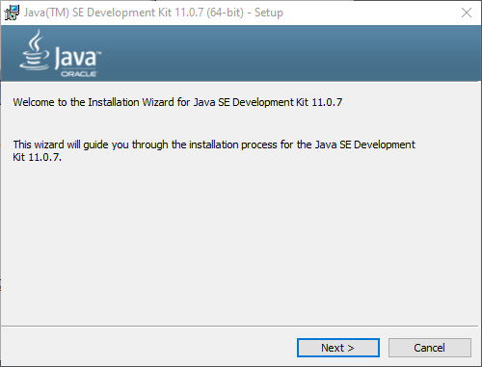

Le damos a Next > y en la siguiente ventana le volvemos a dar Next >.

JavaJDK 11 procederá a instalarse, tarda muy poco y una vez acabado podremos cerrar la ventana con el botón Close.

Es recomendable reiniciar el ordenador para seguir con el siguiente paso.

2.2. Instalación de la aplicación.

2.2.1. Preparación.

Ahora ya tenemos todas las cosas previas necesarias para realizar la instalación.

Para instalar la aplicación necesitamos el instalador llamado: redlibros_instalador.exe

2.2.2. Instalación.

Ejecutamos la el instalador con doble click, nos pedirá permisos de Administrador, pulsamos Si y se nos abrirá la venta de instalación de Red de Libros.

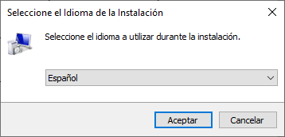

En esta ventana seleccionamos el idioma durante la instalación, Español y le damos a Aceptar.

Aparecerá una la ventana del instalador, puedes configurar una ruta de instalación personalizad, pero recomendamos la que sale por defecto, entonces solo tenemos que pulsar Siguiente >.
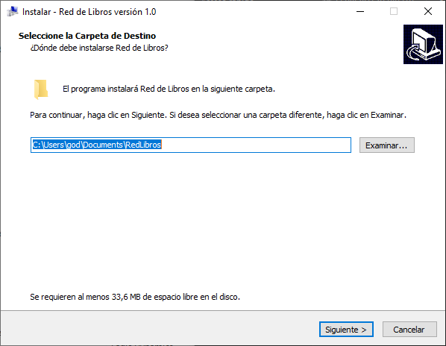
En la siguiente página tenemos que marcar la casilla donde pone “Crear un acceso directo en el escritorio” y le damos a Siguiente >.
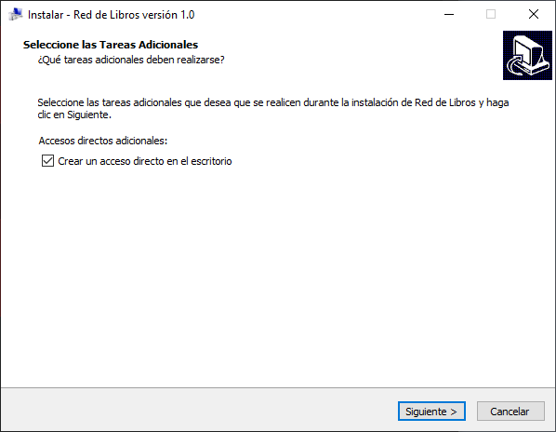

2.2.3. Prueba de ejecución.

Ahora la aplicación ya está instalada, pero el proceso aún no ha acabado, en este momento debemos reiniciar el ordenador.

Una vez reiniciado vamos a probar a ejecutar el programa.

Si hemos marcado el campo en el instalador nos debería aparecer en el escritorio un icono que se llama Red de Libros. Le damos doble click y lo ejecutamos, esperamos unos segundos y debería aparecer esta ventana.

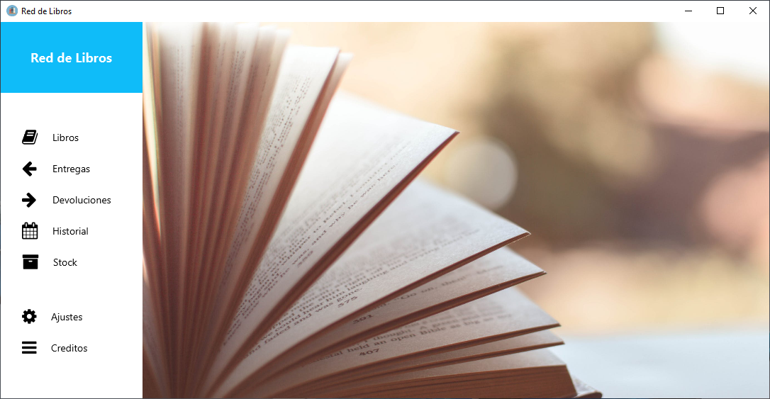
Si no se muestra nada después de unos segundos, es muy probable que te hayas saltado algún paso anterior.

Si te sale la ventana como en la imagen !Enhorabuena!, ya has instalado la aplicación, ahora la vamos a configurar para que funcione completamente.
3. Instalación en Linux.

3.1. Preparación antes de la instalación.

3.1.1. Instalación de dependencias.

Para seguir estos pasos se requiere de una conexión a internet.
Debemos abrir la terminal y ejecutar los siguientes comandos en este orden para instalar las dependencias.

sudo apt-get update

sudo add-apt-repository ppa:openjdk-r/ppa

sudo apt install openjdk-11-jdk

sudo apt-get install openjfx

3.2. Instalación de la aplicación.

3.2.1. Instalación manual

Para proceder a la instalación debemos copiar la carpeta en Documentos.

Para ello vamos a la carpeta instalacion_linux y copiamos la carpeta que hay dentro llamada redlibros y la pegamos en Documentos.

Por lo tanto deberemos tener dentro de Documentos la carpeta redlibros, y dentro de esta un archivo llamado redlibros.jar.

Para ejecutar la aplicación hay que hacer doble click sobre el archivo redlibros.jar.

O también puedes ejecutarlo por comandos utilizando:
(la consola debe estar en la carpeta donde se encuentra el archivo)

java -jar ./redlibros.jar

3.2.2. Prueba de ejecución.

Al ejecutar el archivo nos debería salir esta ventana.

Si no se muestra nada después de unos segundos, es muy probable que te hayas saltado algún paso anterior.

Si te sale la ventana como en la imagen !Enhorabuena!, ya has instalado la aplicación, ahora la vamos a configurar para que funcione completamente.

4. Configuración básica de la aplicación.

4.1 Conexión con la base de datos.

Necesitamos configurar la conexión con la base de datos, para esto necesitamos unos datos importantes, como puede ser la dirección IP y el Puerto de la base de datos, también necesitamos usuario y contraseña. Estos datos te los puede facilitar el administrador de la base de datos.

Para acceder a la configuración debemos ir a Ajustes, en el menú lateral izquierdo.

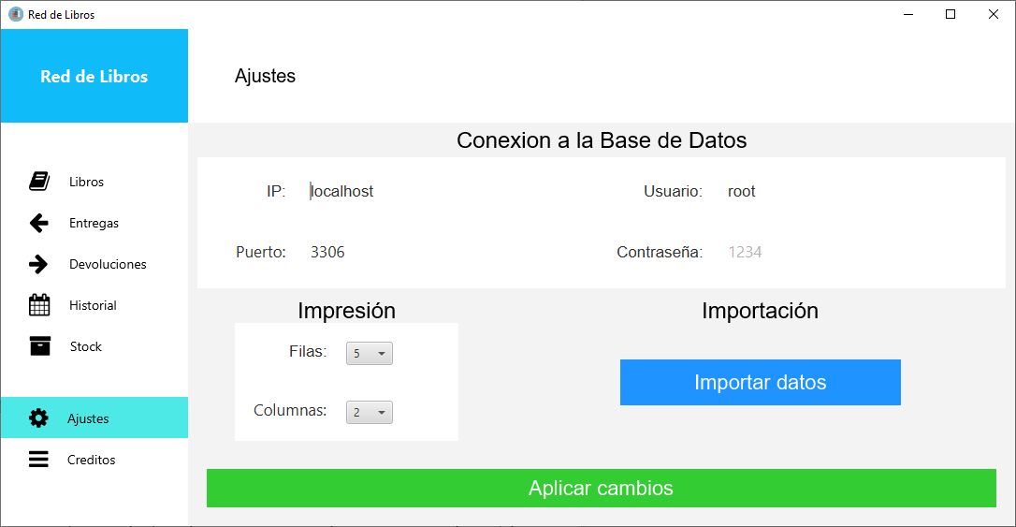

Una vez en la página de ajustes debemos introducir los datos mencionados antes en los campos correspondientes y al acabar de introducirlos, pulsamos el botón verde Aplicar cambios.

4.2 Prueba de conexión.

Una vez introducido los datos correctamente, vamos a hacer una prueba para comprobar si están bien introducidos y hay una conexión satisfactoria con la base de datos. Para ello pulsamos en Libros en el menú lateral izquierdo y esperamos unos segundos.

Si nos muestra una ventana similar a esta, sin ningún mensaje de error, la conexión funciona y puedes saltar a la importación de datos en 5. Importación de datos.
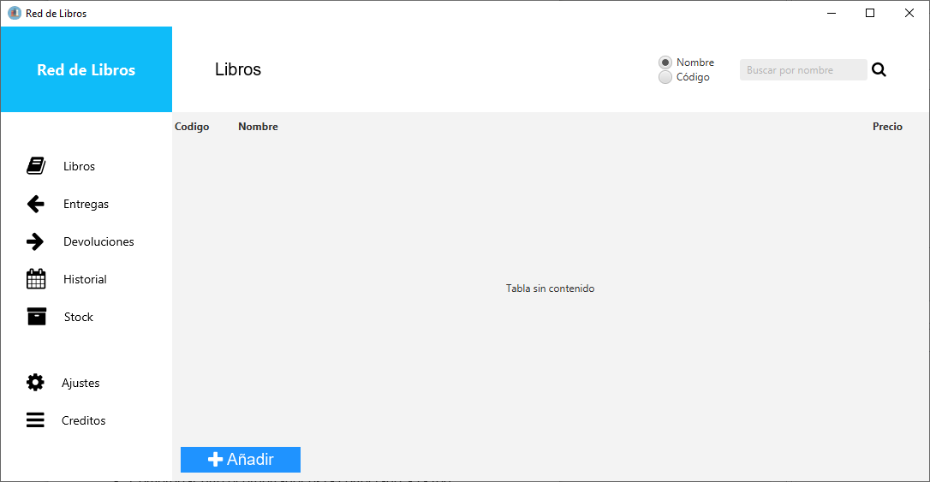

Si nos muestra el siguiente mensaje significa que la conexión con la base de datos no ha podido realizarse. Puedes ver las soluciones a este problema en la siguiente página.

4.3 Problemas de conexión y solución.

Este mensaje significa que no hay conexión en la base de datos, lo mas probable es que los datos introducidos sean incorrectos, si no es así puedes probar con las siguientes comprobaciones:

Para solucionar este problema puedes intentar varias cosas:

- Revisar los datos introducidos en Ajustes.
- Comprobar que el ordenador está conectado a la red.

Si después de intentar esto sigue sin funcionar, debes comunicárselo al administrador de la base de datos.

Comprobaciones para el administrador:

- Comprobar que la base de datos está encendida.
- Comprobar que esté base de datos institut.
- Comprobar que hay conexión con la maquina donde está la base de datos
- Comprobar si el usuario existe con su contraseña

Si todas las comprobaciones son correctas, la aplicación debería funcionar.
5. Importación de datos.

Una vez comprobado que la aplicación tiene conexión con la base de datos debemos proceder a importar los datos necesarios para que la aplicación pueda funcionar correctamente.

Vamos a proceder a importar datos relevantes como las asignaturas, los alumnos, los libros...

5.1 Importación de archivos.

Para importar archivos debemos acceder a la ventana de Importación de datos, podemos acceder a ella, en Ajustes (menú lateral izquierdo) y el botón Azul que pone Importar datos.

Si la conexión con la base de datos es correcta, debería mostrarse la siguiente página correctamente, si no, comprueba los pasos anteriores.

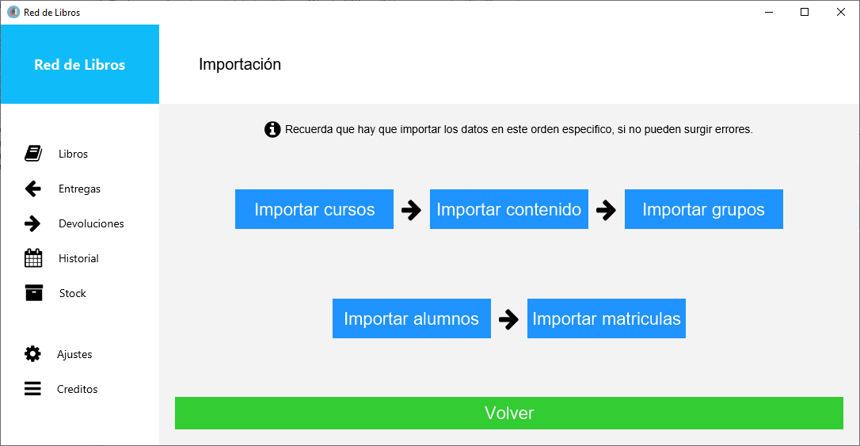
Como podemos observar tenemos una disposición de 5 botones azules, estos botones de importación hay que seguirlos en orden como indican las flechas, es decir, empezamos por Importar cursos y acabamos en importar matriculas.

Una vez demos click en Importar cursos nos saldrá el explorador de windows, en el cual deberemos seleccionar el archivo XML de cursos. Repetiremos los pasos con los demás archivo XML con sus respectivos botones.

5.2 Prueba de funcionamiento.

Una vez completado la importación, podemos comprobar si se han importado correctamente entrando en Entregas, si en la tabla salen alumnos, significa que se han importado correctamente.

Una vez hecha la prueba, la aplicación se encuentra lista para empezar a trabajar.

